XB-PTC-811 锅炉专用压力变送器
应 用
☆热电厂
☆供热锅炉

- ±0.5%F.S精度
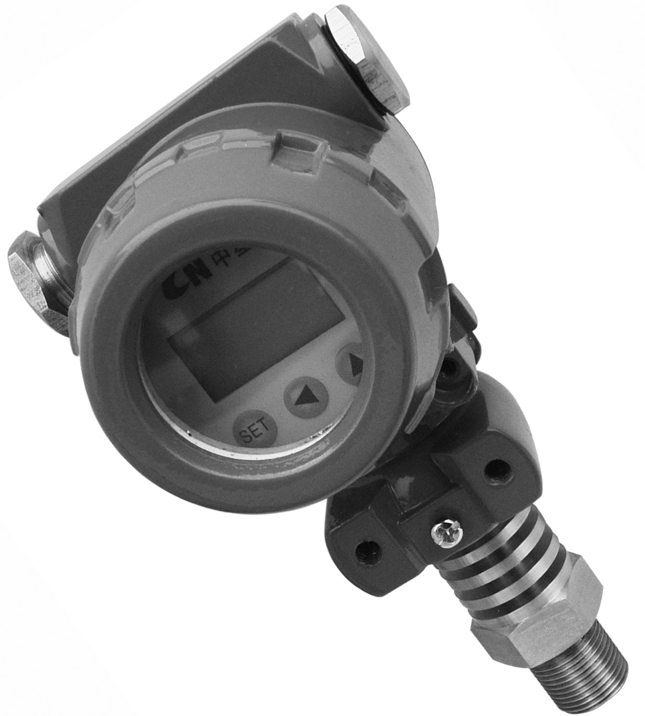
- 可做成OEM
- 多种压力量程和信号输出
- 多种连接器和压力接口
- 无极性二线制电流输出
- 交、直流二用电压输出

产品说明
XB-PTC811系列压力变送器是一款可耐高温、民用及工业用、高性价比的产品。广泛用于热电厂、锅炉压力控制及其它水、油和高温气体。
该产品采用不锈钢结构，压力芯体选用进口著名品牌，专用变送器转换电路，能方便的对其零点和满程进行校准，通过本安认证，防爆认证和CE认证。
二线制环流输出引线无极性；三线制电压输出型为交直流两用。
除了十余种标准结构和输出的规格外，为了保证批量应用的要求，我们的设计团队还随时准备为批量用户量身定制各种特殊要求的产品。

MPa

技术参数
常规 | 数 值 |  |  | 备 注
压力量程 | 在0.5MPa……60MPa之间的一切压力范围 |  |  | 1MPa≈145PSI
过载压力 | 1.5倍额定压力
破坏压力 | 3倍额定压力
精 度 | ±0.5%F.S
稳 定 性 | 典型值0.25%F.S, 最大值：0.4%F.S
使用温度 | －40℃~125℃
补偿温度 | －10℃~70℃
介质兼容性 | 与0Cr18Ni9Ti和陶瓷兼容的所有腐蚀性介质
电器性能 | 二线制 | 三线制
输出信号 | 4~20mA | 0~5V | 0~10V
供电电源 | 12~30VDC | 8~30VDC/AC | 12~30VDC/AC | VDC/AC意为交直流两用
负载电阻 | (U-10)/0.02(Ω) | ＞100kΩ
绝 缘 | ＞100M Ω@50V
电器连接 | 接线端子+防水接头，外壳防护IP67
压力接口 | M20×1.5，G1/4，G1/2，NPT1/4，NPT1/2
响应时间 | 10ms
压力形式 | 表压
认证项目 | 隔爆认证，欧盟电器安全标准CE
电磁兼容性 | 电磁放射：EN50081-1/-2；电磁灵敏度：EN50082-2

